1️⃣ ¿Cuáles son los productos más vendidos por categoría en los últimos 6 meses?
Consulta SQL: suma la cantidad vendida de cada producto, agrupada por categoría, filtrando solo los últimos 6 meses.
SELECT
c.Nombre AS Categoria,
p.Nombre AS Producto,
SUM(d.Cantidad) AS UnidadesVendidas
FROM dbo.DetalleOrdenes d
INNER JOIN dbo.Productos p
ON d.ProductoID = p.ProductoID
INNER JOIN dbo.Categorias c
ON p.CategoriaID = c.CategoriaID
INNER JOIN dbo.Ordenes o
ON d.OrdenID = o.OrdenID
WHERE o.FechaOrden >= DATEADD(MONTH, -6, GETDATE())
GROUP BY
c.Nombre,
p.Nombre
ORDER BY
UnidadesVendidas DESC;

Análisis:
- Esto permite identificar los productos top en ventas y sus categorías, lo que ayuda a priorizar inventario y campañas de marketing.
- Las categorías con más ventas muestran tendencias de consumo recientes.
- Se pueden usar estos resultados para promocionar productos de alta rotación o estudiar stocks insuficientes.
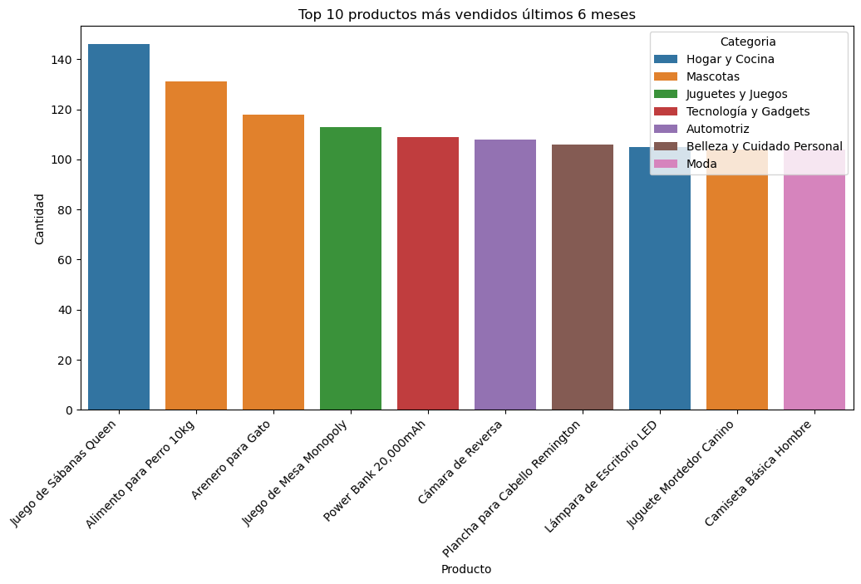

2️⃣ ¿Qué clientes realizaron más compras y cuánto gastaron en promedio por orden?
Consulta SQL: agrupa por UsuarioID, contando órdenes y calculando el promedio de gasto por orden (AVG(Total)).
SELECT
u.UsuarioID,
u.Nombre AS Cliente,
COUNT(o.OrdenID) AS TotalCompras,
AVG(o.Total) AS PromedioPorOrden
FROM dbo.Usuarios u
INNER JOIN dbo.Ordenes o
ON u.UsuarioID = o.UsuarioID
GROUP BY
u.UsuarioID,
u.Nombre
ORDER BY
TotalCompras DESC;
Análisis:
- Identifica a los clientes más valiosos (top spenders) y su comportamiento de compra.
- Permite segmentar clientes para campañas de fidelización o programas VIP.
- El ticket promedio por cliente ayuda a estimar ingresos futuros y diseñar estrategias de retención.
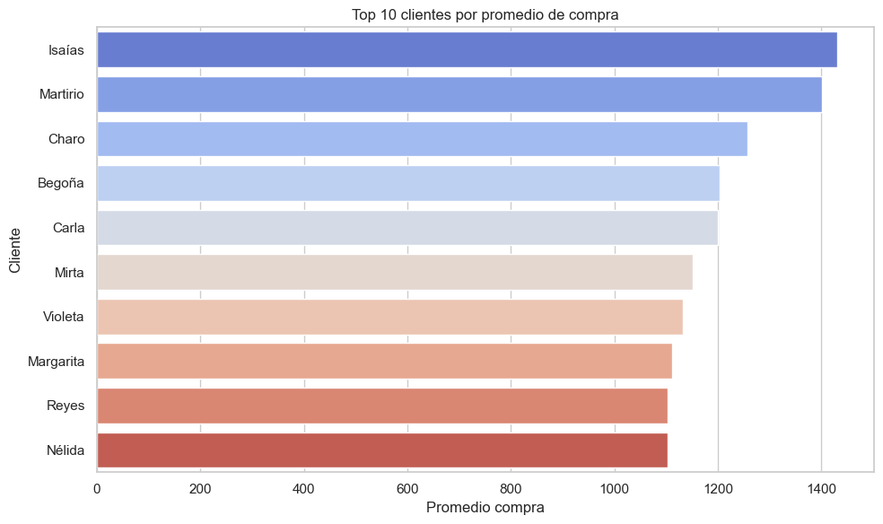

3️⃣ ¿Qué porcentaje de los clientes son recurrentes vs. nuevos cada mes?
Consulta SQL: compara usuarios que ya habían comprado antes con los que compran por primera vez cada mes.

WITH PrimerasCompras AS (
SELECT
UsuarioID,
MIN(CAST(FechaOrden AS date)) AS FechaPrimeraCompra
FROM dbo.Ordenes
GROUP BY UsuarioID
),
ComprasMensuales AS (
SELECT
UsuarioID,
DATEFROMPARTS(YEAR(FechaOrden), MONTH(FechaOrden), 1) AS Mes
FROM dbo.Ordenes
),
Clasificacion AS (
SELECT
c.Mes,
c.UsuarioID,
CASE
WHEN pc.FechaPrimeraCompra >= c.Mes
THEN 'Nuevo'
ELSE 'Recurrente'
END AS TipoCliente
FROM ComprasMensuales c
INNER JOIN PrimerasCompras pc
ON c.UsuarioID = pc.UsuarioID
)
SELECT
Mes,
TipoCliente,
COUNT(DISTINCT UsuarioID) AS CantidadClientes,
CAST(
100.0 * COUNT(DISTINCT UsuarioID)
/ SUM(COUNT(DISTINCT UsuarioID)) OVER (PARTITION BY Mes)
AS DECIMAL(10,2)
) AS Porcentaje
FROM Clasificacion
GROUP BY
Mes, TipoCliente
ORDER BY
Mes, TipoCliente;
Análisis:
- Permite medir retención de clientes y fidelidad.
- Una proporción alta de clientes recurrentes indica satisfacción y lealtad, mientras que muchos nuevos indican crecimiento o efectividad de marketing.
- Útil para ajustar estrategias de adquisición vs. retención.
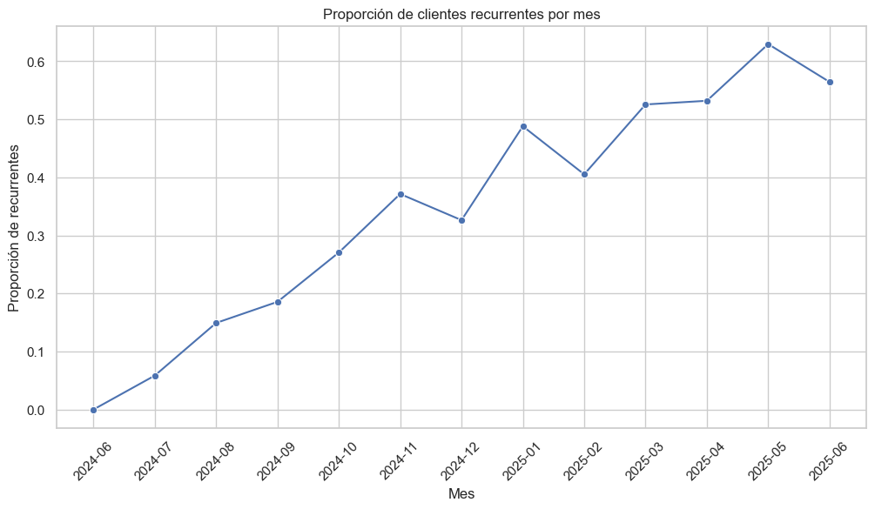

4️⃣ ¿Cuáles son los productos con mayor y menor rotación?
Consulta SQL: suma la cantidad vendida por producto y ordena ascendente/descendente.
SELECT TOP 10
p.ProductoID,
p.Nombre AS Producto,
SUM(d.Cantidad) AS UnidadesVendidas
FROM dbo.DetalleOrdenes d
INNER JOIN dbo.Productos p
ON d.ProductoID = p.ProductoID
INNER JOIN dbo.Ordenes o
ON d.OrdenID = o.OrdenID
WHERE o.FechaOrden >= DATEADD(MONTH, -6, GETDATE()) -- últimos 6 meses
GROUP BY
p.ProductoID,
p.Nombre
ORDER BY UnidadesVendidas DESC;

--PRODUCTOS CON MENOR ROTACION.
SELECT TOP 10
p.ProductoID,
p.Nombre AS Producto,
SUM(d.Cantidad) AS UnidadesVendidas
FROM dbo.DetalleOrdenes d
INNER JOIN dbo.Productos p
ON d.ProductoID = p.ProductoID
INNER JOIN dbo.Ordenes o
ON d.OrdenID = o.OrdenID
WHERE o.FechaOrden >= DATEADD(MONTH, -6, GETDATE())
GROUP BY
p.ProductoID,
p.Nombre
ORDER BY UnidadesVendidas ASC;
Análisis:
- Los productos de alta rotación requieren reposiciones frecuentes.
- Los productos de baja rotación pueden necesitar promociones o eliminación del catálogo.
- Permite optimizar inventario y flujo de caja.
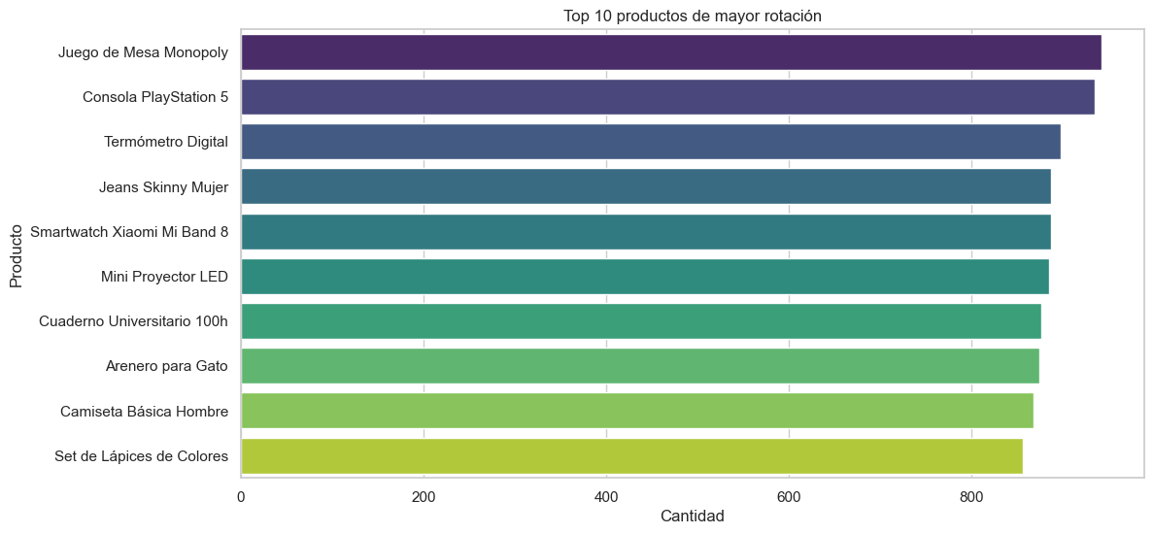
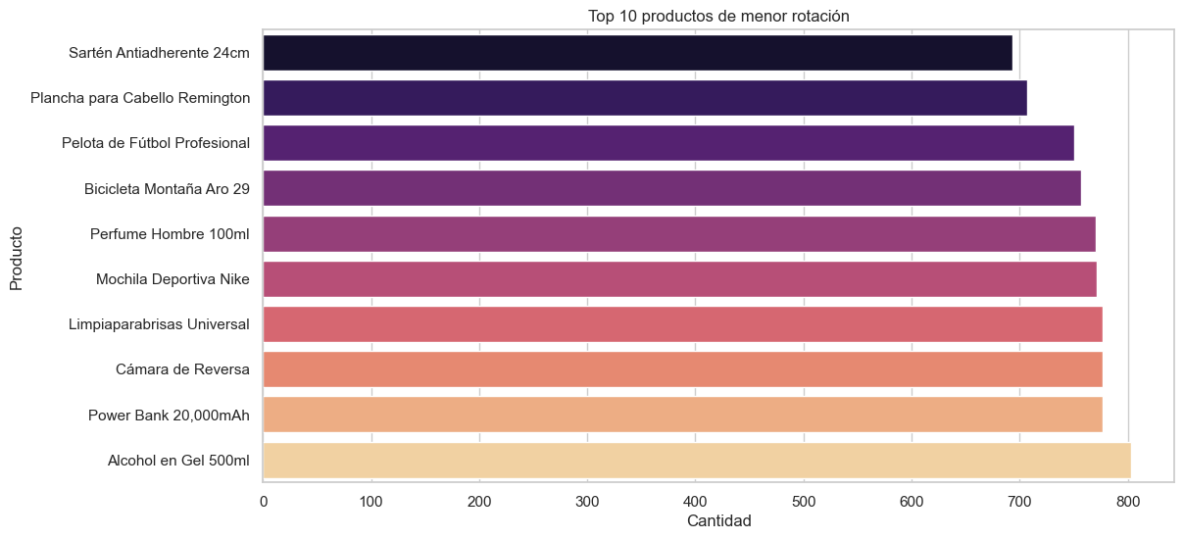

5️⃣ ¿Qué regiones presentan más demoras en la entrega?
Consulta SQL: analiza la diferencia entre fecha de orden y fecha de envío/entrega por región.
SELECT
de.Provincia,
COUNT(DISTINCT u.UsuarioID) AS NumeroClientes
FROM dbo.Usuarios u
JOIN dbo.DireccionesEnvio de
ON u.UsuarioID = de.UsuarioID
GROUP BY
de.Provincia
ORDER BY
NumeroClientes DESC;
Análisis:
- Identifica cuellos de botella logísticos.
- Las regiones con retrasos recurrentes pueden requerir mejoras en transporte, bodegas o proveedores locales.
- Impacta directamente en la satisfacción del cliente y la reputación de la marca.
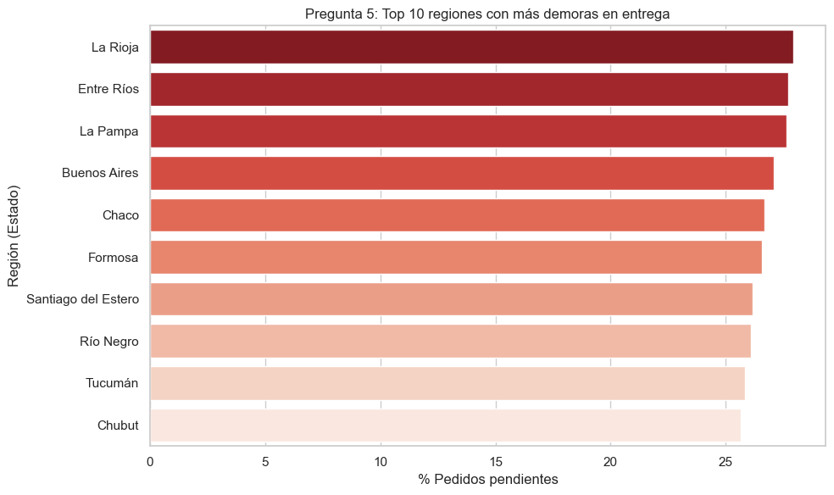
6️⃣ ¿Qué campañas de marketing tuvieron mayor impacto en ventas?
Consulta SQL: suma las ventas asociadas a cada campaña (si la relación campaña → orden existe).
SELECT
p.ProductoID,
p.Nombre AS Producto,

-- Ventas totales
SUM(do.Cantidad) AS TotalVendidas,

-- Clientes que compraron (aprox. impacto comercial)
COUNT(DISTINCT o.UsuarioID) AS ClientesUnicos,

-- Métricas de reseñas
COUNT(r.UsuarioID) AS TotalReseñas,
AVG(r.Calificacion) AS PromedioCalificacion,

-- Índice compuesto de "Impacto"
(SUM(do.Cantidad) * 0.5) +
(COUNT(r.UsuarioID) * 0.3) +
(AVG(r.Calificacion) * 0.2) AS ImpactoMarketing
FROM dbo.Productos p
LEFT JOIN dbo.DetalleOrdenes do
ON p.ProductoID = do.ProductoID
LEFT JOIN dbo.Ordenes o
ON do.OrdenID = o.OrdenID
LEFT JOIN dbo.ReseñasProductos r
ON p.ProductoID = r.ProductoID
GROUP BY
p.ProductoID,
p.Nombre
ORDER BY
ImpactoMarketing DESC;
Análisis:
- Permite medir la efectividad de las campañas.
- Campañas con mayor impacto ayudan a replicar estrategias exitosas.
- Aquellas con bajo impacto pueden reevaluarse o cancelarse.
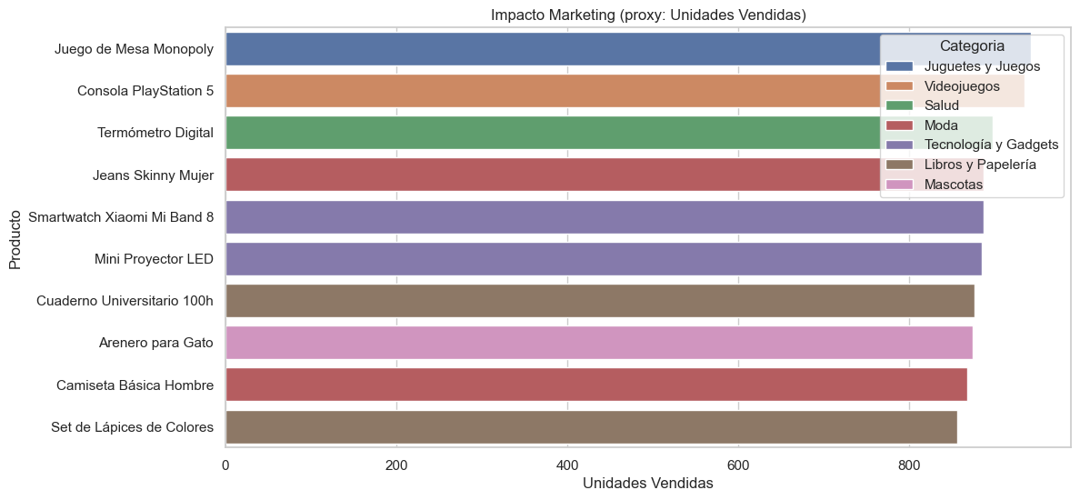

7️⃣ ¿Cuál es el ticket promedio por canal de venta?
Consulta SQL: promedia el total de ventas por canal (método de pago o plataforma de venta).
SELECT
mp.Nombre AS CanalVenta,
AVG(omp.MontoPagado) AS TicketPromedio
FROM dbo.OrdenesMetodosPago omp
JOIN dbo.MetodosPago mp
ON omp.MetodoPagoID = mp.MetodoPagoID
GROUP BY
mp.Nombre
ORDER BY
TicketPromedio DESC;

Análisis:
- Muestra qué canales generan ventas más altas por orden.
- Útil para optimizar canales de venta, promociones y presupuesto de marketing.
- Por ejemplo, si la app tiene ticket promedio más alto que la web, conviene priorizar la experiencia de usuario móvil.
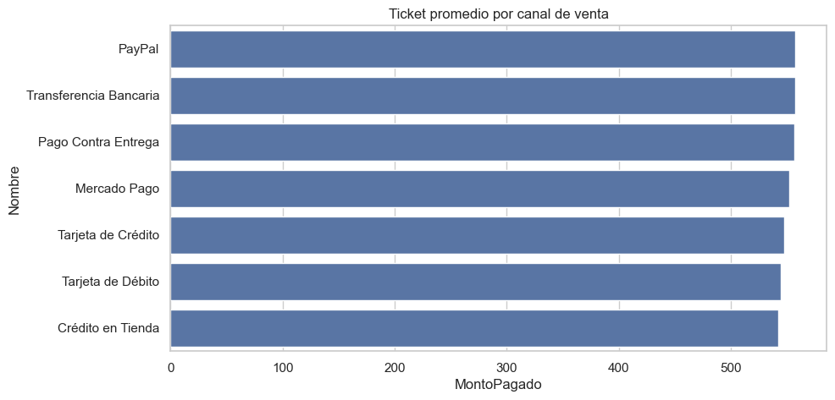

8️⃣ ¿Cuál ha sido la evolución mensual del ingreso bruto?
Consulta SQL: suma los totales de las órdenes por mes (SUM(Total) agrupado por mes).

SELECT
FORMAT(FechaOrden, 'yyyy-MM') AS Mes,
SUM(Total) AS IngresoBrutoMensual
FROM dbo.Ordenes
GROUP BY
FORMAT(FechaOrden, 'yyyy-MM')
ORDER BY
Mes;
Análisis:
- Permite visualizar tendencias de ingresos a lo largo del tiempo.
- Ayuda a detectar temporadas altas y bajas.
- Información útil para planificación financiera, stock y campañas estacionales.
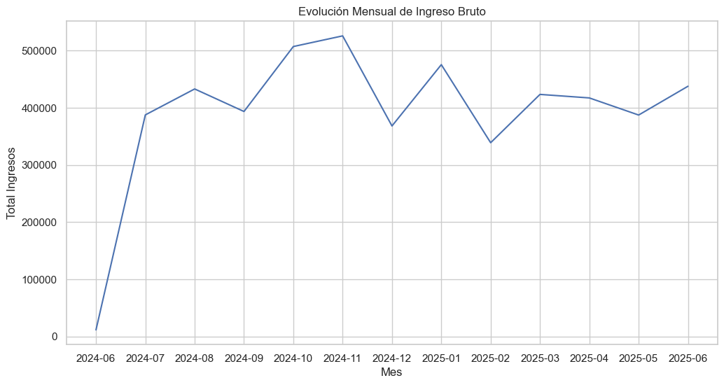

9️⃣ ¿Qué categorías aportan el mayor margen de ganancia?
Consulta SQL: calcula margen estimado (precio unitario * 0.65) por producto, luego suma por categoría.

WITH Ventas AS (
SELECT
p.CategoriaID,
d.Cantidad,
d.PrecioUnitario,
-- Margen estimado (35% de costo)
(d.PrecioUnitario * 0.65) AS MargenPorUnidad
FROM dbo.DetalleOrdenes d
JOIN dbo.Productos p ON d.ProductoID = p.ProductoID
)
SELECT
c.CategoriaID,
c.Nombre AS Categoria,
SUM(v.Cantidad * v.MargenPorUnidad) AS MargenTotalEstimado
FROM Ventas v
JOIN dbo.Categorias c ON v.CategoriaID = c.CategoriaID
GROUP BY
c.CategoriaID, c.Nombre
ORDER BY
MargenTotalEstimado DESC;

Análisis:
- Identifica las categorías más rentables, no solo las más vendidas.
- Permite enfocar recursos en productos estratégicos para maximizar ganancias.
- Si se añade el costo real, los cálculos serían más precisos, pero el margen estimado ya da una guía clara.
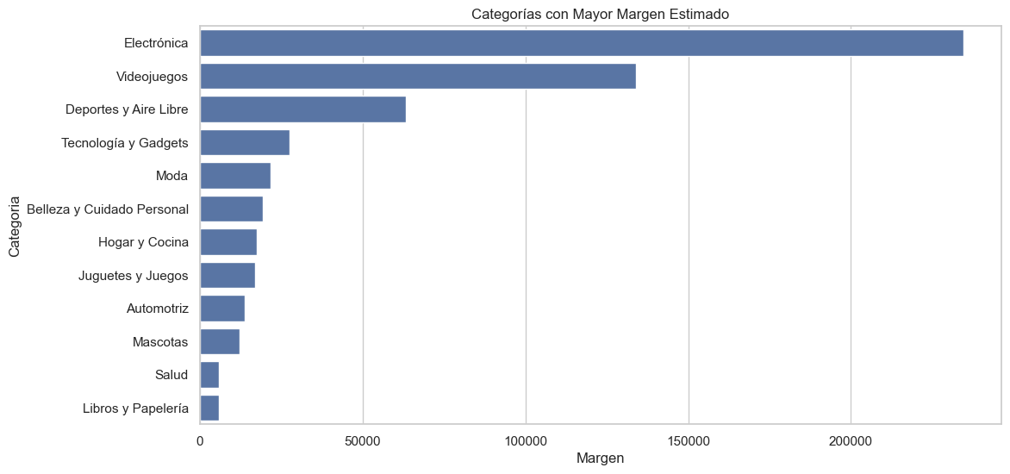

🔟 ¿En qué provincias hay mayor concentración de clientes y cuáles están desatendidas?
Consulta SQL: cuenta clientes distintos por provincia desde DireccionesEnvio.
SELECT
de.Provincia,
COUNT(DISTINCT u.UsuarioID) AS NumeroClientes
FROM dbo.Usuarios u
JOIN dbo.DireccionesEnvio de
ON u.UsuarioID = de.UsuarioID
GROUP BY
de.Provincia
ORDER BY
NumeroClientes DESC;

Análisis:
- Las provincias con más clientes muestran mercados estratégicos.
- Provincias con 0 o pocos clientes indican oportunidades de expansión o falta de presencia logística.
- Útil para planificación geográfica, envíos y campañas localizadas.
